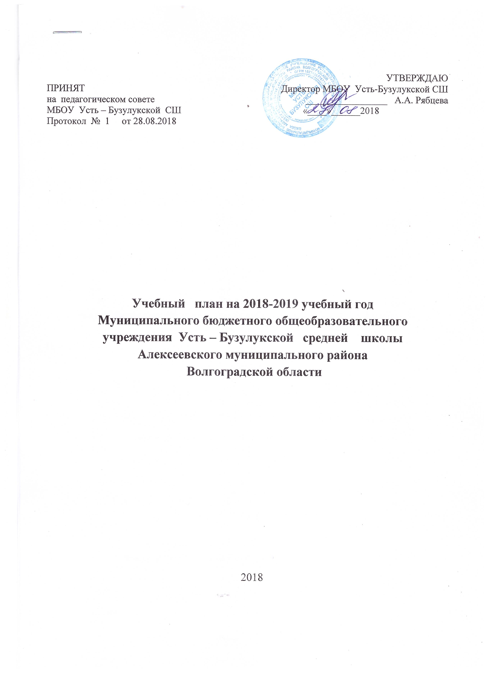

Пояснительная записка
к учебному плану на 2018– 2019 учебный год
МБОУ Усть – Бузулукской СШ

Примерный учебный план МБОУ Усть-Бузулукской СШ реализующей основную образовательную программу общего образования, разработан в соответствии с нормативными правовыми актами:
- Федеральный закон Российской Федерации от 29 декабря 2012 г. № 273-ФЗ «Об образовании в Российской Федерации» , вступивщий в силу с 01.09.2013года;
- ФГОС приказы Минобрнауки России от 06.10.2009 № 373, от 17.12.2010 № 1897
- основных образовательных программ НОО, ООО, COO МБОУ Усть-Бузулукской СШ
- Федеральный государственный образовательный стандарт среднего общего образования, утвержденный приказом Министерства образования и науки Российской Федерации от 17 мая 2012 г. № 413 (далее - ФГОС среднего общего образования),
- постановление Главного государственного санитарного врача Российской Федерации от 29.12.2010 № 189 "Об Утверждении СанПиН 2.4.2.2821-10 "Санитарно-эпедимиологические требования к условиям и организации обучения в общеобразовательных учреждениях";

Примерный учебный план определяет:
- минимальный объем годовой учебной нагрузки обучающихся по всем классам;
- предельно допустимую годовую аудиторную учебную нагрузку обучающихся по всем классам.
Показатели объема учебной нагрузки в Примерном учебном плане рассчитаны на 34 учебные недели.
В соответствии с ФГОС ООО часть, формируемая участниками образовательного процесса сформирована следующим образом:
- Региональный компонента использован для введения в 8 классе факультативного курса «Предпрофильная подготовка».
Учебное время (часы) образовательного учреждения используется :
основное общее образование :
- 5 класс – обществознание, ИГЗ по русскому языку.
- 6-7 класс – ИГЗ по математике ( с целью реализации концепции математического образования)
- в 8 классе для: ведения учебного курса о родном крае «История казачества», проведения индивидуально-групповых занятий по русскому языку (по запросам родителей);
- практикума в 9 классе по русскому языку.
среднее (полное) общее образование:
- в 10 классе для:
- введения в чебном плане дополнительного учебного предмета «Основы предпринимательства»;
- практикумов в 10 классе: по математике, русскому языку.
- практикумов в 11 классе: по математике, русскому языку.
Распределение часов образовательного учреждения обусловлено особенностями основной образовательной программы образовательного учреждения и образовательными запросами и потребностями обучающихся, их родителей (законных представителей).
В соответствии с ФГОС ООО часть, формируемая участниками образовательного процесса сформирована следующим образом:
Особенности учебного плана:
- Учебный курс «Математика» в системе общего образования изучается через реализацию учебных предметов: «Математика» во V – VI классах, «Алгебра» в VII –IX классах, «Алгебра и начала анализа» в X – XI классах, «Геометрия» в VII –XI классах в объёме, предусмотренном соответствующими Примерными программами по учебным предметам федерального базисного учебного плана для образовательных учреждений Российской Федерации, реализующих программы общего образования.
- Учебный предмет «История» в системе общего образования изучается через реализацию учебных курсов «История» - в V – VIII, X, XI классах, «История Росси» и «Всеобщая история» - в IX.
- Факультативный курс «Предпрофильная подготовка» изучается в объёме 34 часа через реализацию двух обязательных разделов: «Информационная работа» и «Профильная ориентация». Реализация программы учебного курса «Предпрофильная подготовка».
- Проведение учебного предмета «Физическая культура» в объёме 3-х часов в неделю организовано в соответствии с письмами Минобрнауки России от 30.05.2012 № МД-583/19 «О методических рекомендациях «Медико-педагогический контроль за организацией занятий физической культурой обучающихся с отклонениями в состоянии здоровья», от 07.09.2010 № ИК-1374/19, Министерства спорта и туризма Российской Федерации от 13.09.2010 № ЮН-02-09/4912.
- В учебном плане на изучение в IV классе учебного предмета "Русский язык" выделено 170 часов в год, на изучение в IV классе учебного предмета "Литературное чтение" - 68 часов в год.
Реализуя национальную образовательную инициативу «Наша новая школа» в пилотном (апробационном) режиме в V, VI,VII, VIII, IX классах введен ФГОС ООО, в связи с этим:
- Учебный предмет «Обществознание» изучается с V по IX классы. Учебный предмет является интегрированным, построен по модульному принципу и включает содержательные разделы: «Общество», «Человек», «Социальная сфера», «Политика», «Экономика» и «Право». Интегрированный учебный курс «Обществознание» на ступени среднего общего образования на базовом уровне включает разделы «Экономика» и «Право», которые преподаются в составе данного предмета.
- Отсутствует «Природоведение», включены «География» и «Биология» для изучения с V класса.
- Предмет «Основы духовно-нравственно культуры и светской этики» изучается в IV классе. Данный предмет не оценивается.
- Согласно Приказу Министерства образования и науки РФ №506 от 07.06.2017 "О внесении изменений в федеральный компонент начального общего, основного общего и среднего (полного) общего образования, утверждённый приказом Министерства образования Российской Федерации 05.03.2004 №1089" учебный предмет "Астрономия" в 2018-2019 учебном году включен в качестве обязательного для изучения в содержание среднего (полного) общего образования на базовом уровне. Предмет "Астрономия" рассчитан на изучение в течение 35 (34) учебных часов в 10-11 классах. Распределение учебных часов по годам обучения: в 10 классе во втором полугодии - 17 часов (1 час в неделю) и в 11 классе в первом полугодии – 18(17) часов (1 час в неделю). Часы на изучение учебного предмета "Астрономия" отведены из компонента Общеобразовательной организации.
- Изучение учебных предметов организуется с использованием учебников, входящих в федеральные перечни учебников, утверждённые приказом Минобрнауки России от 18 июля 2016 года № 870 «Об утверждении Порядка формирования федерального перечня учебников, рекомендуемых к использованию при реализации имеющих государственную аккредитацию образовательных программ начального общего, основного общего, среднего общего образования». (с изменениями на 29.05.2017);
- Учебные пособия, выпущенные организациями, входящими в перечень организаций, осуществляющих выпуск учебных пособий, которые допускаются к использованию при реализации имеющих государственную аккредитацию образовательных программ начального общего, основного общего, среднего общего образования Приказ Министерства образования и науки Российской Федерации от 14.12.2009 № 729 (с изменениями).
- Общими для включения во все индивидуальные учебные планы 10 -11 классов являются такие учебные предметы, как:
- Русский язык,
- Литература;
- Иностранный язык;
- Математика: алгебра и начала анализа, геометрия;
- История;
- Обществознание
- Физическая культура;
- Основы безопасности жизнедеятельности.
- Из каждой предметной области в 10-11 классах должно изучаться не менее одного предмета.
Предметы по выбору обучающихся в 2018-2019 учебном году: физика, химия, биология, география.
Факультативные учебные предметы -необязательные учебные предметы по выбору обучающихся:
В 2018-2019 учебном году факультативные курсы в 10-11 классах:
«Факультатив по русскому языку» расширяет учебный материал базового предмета и обеспечивает дополнительную подготовку к государственной (итоговой) аттестации;
«Подготовка к ЕГЭ по математике » расширяют учебный материал базового предмета и обеспечивает дополнительную подготовку к государственной (итоговой) аттестации;
В учебном плане предусмотрено выполнение обучающимися индивидуального проекта. Индивидуальный проект выполняется обучающимся самостоятельно под руководством учителя по выбранной теме в рамках одного или нескольких изучаемых учебных предметов, курсов в любой избранной области деятельности: познавательной, практической, учебно-исследовательской, социальной, художественно-творческой, иной. Индивидуальный проект выполняется обучающимся в течение двух лет в рамках учебного времени, специально отведенного учебным планом, фиксируется в журнале, но не оценивается.
Особенности преподавания отдельных предметов в 10 -11 классах:
1. Учебный предмет «Математика» в 10-11- классах изучается как два самостоятельных предмета: «Алгебра и начала математического анализа» в объёме 2,5 часов в неделю и «Геометрия» в объёме 1,5 часов в неделю;
2. Учебный предмет «Русский язык и литература» в 10-11- классах изучается как два самостоятельных предмета: «Русский язык» в объёме 1 час в неделю и «Литература» в объёме 3 часов в неделю;
3. Учебный предмет «История» изучается как единый учебный предмет в объёме 2 часов в неделю.
4. В 10-х классах учебные предметы «Обществознание» (включая экономику и право) изучается как самостоятельные предмет.
5. При изучении учебного предмета «Основы безопасности жизнедеятельности» в 10 классе организуются учебные сборы по основам военной службы (далее – ОВС) в объёме 35 часов в соответствии с совместным приказом Министерства обороны Российской Федерации и Министерства образования и науки Российской Федерации от 24.02. 2010 № 96/134 «Об утверждении Инструкции об организации обучения граждан Российской Федерации начальным знаниям в области обороны и их подготовки по ОВС в образовательных учреждениях среднего общего образования, образовательных учреждениях начального профессионального и среднего образования и учебных пунктах». Учебные сборы проводятся с юношами 10-х классов в конце учебного года в рамках освоения ими годовой учебной программы по предмету «Основы безопасности жизнедеятельности».
Кадровое и методическое обеспечение соответствуют требованиям учебного плана.

Учебный план МБОУ Усть-Бузулукской СШ на 2018-2019 учебный год реализующий ФГОС НОО

Образовательные  области | Учебные предметы | Класс/  Количество часов за год
1.Обязательная часть
 |  | 1 | 2 | 3 |  | 4
Русский язык и литературное чтение | Русский язык | 165 | 170 | 170 |  | 170
Русский язык и литературное чтение | Литературное чтение | 132 | 136 | 136 |  | 102
Родной язык и родная литература (литературное чтение) | Родной язык
Родной язык и родная литература (литературное чтение) | Родная литература  (литературное чтение)
Иностранные языки | Иностранный язык  (немецкий) | - | 68 | 68 |  | 68
Математика и информатика | Математика | 132 | 136 | 136 |  | 136
Обществознание и естествознание | Окружающий мир | 66 | 68 | 68 |  | 68
 | Основы религиозных культур и светской этики |  |  |  |  | 34
Искусство | Музыка | 33 | 34 | 34 |  | 34
Искусство | Изобразительное искусство | 33 | 34 | 34 |  | 34
Технология | Технология | 33 | 34 | 34 |  | 34
Физическая культура | Физическая культура | 99 | 102 | 102 |  | 102
Итого |  | 693 | 782 | 782 |  | 782
Максимально допустимая нагрузка недельная нагрузка при 5-ти дневной учебной неделе |  | 693 | 782 | 782 |  | 782
2. Часть, формируемая участниками образовательного процесса:
Внеурочная деятельность
- общеинтеллектуальное направление |  | 34 | 34 | 34 |  | 34
- общекультурное направление |  | 204 | 204 | 204 |  | 204
- духовно-нравственное направление |  | 34 | 34 | 34 |  | 34
- спортивно-оздоровительное направление |  | 34 | 34 | 34 |  | 34
- социальное |  | 34 | 34 | 34 |  | 34
Итого |  | 340 | 340 | 340 |  | 340

Учебный план МБОУ Усть-Бузулукской СШ на 2018-2019 учебный год реализующий ФГОС ООО.
Образовательные  области | Учебные предметы | Классы \  Количество часов в год
Образовательные  области | Учебные предметы | 5 | 6 | 7 | 8 | 9 «А» | 9 «Б»
1.Обязательная часть
Русский язык и литература | Русский язык | 170 | 204 | 136 | 102 | 102 | 102
Русский язык и литература | Литература | 102 | 102 | 68 | 68 | 102 | 102
Родной язык и родная литература | Родной язык
Родной язык и родная литература | Родная литература
Иностранные языки | Иностранный язык (английский/немецкий) | 102 | 102 | 102 | 102 | 102 | 102
Математика и информатика | Математика | 170 | 170
Математика и информатика | Алгебра |  |  | 102 | 102 | 102 | 102
Математика и информатика | Геометрия |  |  | 68 | 68 | 68 | 68
Математика и информатика | Информатика |  |  | 34 | 34 | 34 | 34
Обществознание и естествознание | История | 68 | 68 | 68 | 68
Обществознание и естествознание | Всеобщая история |  |  |  |  | 34 | 34
Обществознание и естествознание | История России |  |  |  |  | 68 | 68
Обществознание и естествознание | История казачества |  |  |  | 34
Обществознание и естествознание | Обществознание | 34 | 34 | 34 | 34 | 34 | 34
Обществознание и естествознание | География | 34 | 34 | 68 | 68 | 68 | 68
Обществознание и естествознание | Физика |  |  | 68 | 68 | 102 | 102
Обществознание и естествознание | Химия |  |  |  | 68 | 68 | 68
Обществознание и естествознание | Биология | 34 | 34 | 68 | 68 | 68 | 68
Искусство | Музыка | 34 | 34 | 34
Искусство | ИЗО | 34 | 34 | 34 | 34
Технология | Технология | 68 | 68 | 34 | 34
Физическая культура | ОБЖ |  |  | 34 | 34 | 34 | 34
Физическая культура | Физическая культура | 102 | 102 | 102 | 102 | 102 | 102
Основы предпринимательства для школьников
Итого |  | 952 | 986 | 1054 | 1088 | 1088 | 1088
2. Часть, формируемая участниками образовательного процесса:
Индивидуально-групповые занятия по русскому языку |  | 34 |  |  | 34 | 34 | 34
Индивидуально-групповые занятия по математике |  |  | 34 | 34
Итого |  | 34 | 34 | 34 | 34 | 34 | 34
Итого по учебному плану при 5-дневной учебной неделе |  | 986 | 1020 | 1088 | 1122 | 1122 | 1122
Максимально допустимая нагрузка недельная нагрузка при 5-ти дневной учебной неделе |  | 986 | 986 | 1088 | 1122 | 1122 | 1122

Учебный план МБОУ Усть-Бузулукской СШ
на 2018-2019 учебный
реализующий ФГОС СОО в пилотном режиме.

Предметная область | Учебный предмет | Уровень | 10 | 11
Русский язык и литература | Русский язык | Б | 34 | 34
Русский язык и литература | Литература | Б | 102 | 102
Родной язык и родная литература | Родной язык | Б
Родной язык и родная литература | Родная литература | Б
Математика и информатика | Геометрия | Б | 51 | 51
Математика и информатика | Алгебра и начала анализа | Б | 85 | 85
Математика и информатика | Информатика | Б | 34 | 34
Иностранные языки | Иностранный язык | Б | 102 | 102
Естественные науки | Физика | Б | 68 | 68
 | Биология | Б | 34 | 34
 | Химия | Б | 34 | 34
Общественные науки | История | Б | 68 | 68
Общественные науки | Обществознание (включая экономику и право) | Б | 68 | 68
Общественные науки | География | Б | 34 | 34
Физическая культура, экология и основы безопасности жизнедеятельности | Физическая культура | Б | 102 | 102
 | Основы безопасности жизнедеятельности | Б | 34 | 34
 | Индивидуальный проект | ЭК | 34 | 34
 | Основы предпринимательства для школьников | ЭК | 34
 | Технология | ЭК | 34 | 34
 | Астрономия | ЭК | 17 | 17
Курсы по выбору | Подготовка к ЕГЭ по русскому языку | ФК | 68 | 68
Курсы по выбору | Подготовка к ЕГЭ по математике | ФК | 68 | 68
ИТОГО |  |  | 1105 | 1071

Учебный план (недельный) МБОУ Усть-Бузулукской СШ на 2018-19 уч.год
Учебные предметы | Уровень  программы | Класс / Количество часов в неделю
Учебные предметы | Уровень  программы | 1 | 2 | 3 | 4 | 5 | 6 | 7 | 8 | 9 | 10 | 11
Русский язык | базовый | 5 | 5 | 5 | 5 | 5 | 6 | 4 | 3 | 3 | 1 | 1
Литературное чтение | базовый | 4 | 4 | 4 | 3
Литература | базовый |  |  |  |  | 3 | 3 | 2 | 2 | 3 | 3 | 3
Иностранный язык (анг\нем) | базовый |  | 2 | 2 | 2 | 3 | 3 | 3 | 3 | 3 | 3 | 3
Математика | базовый | 4 | 4 | 4 | 4 | 5 | 5
Алгебра | базовый |  |  |  |  |  |  | 3 | 3 | 3
Геометрия | базовый |  |  |  |  |  |  | 2 | 2 | 2 | 1 | 1
Алгеора и нач. анализа | базовый |  |  |  |  |  |  |  |  |  | 3 | 3
Информатика | базовый |  |  |  |  |  |  | 1 | 1 | 1 | 1 | 1
История | базовый |  |  |  |  | 2 | 2 | 2 | 2 |  | 2 | 2
История России | базовый |  |  |  |  |  |  |  |  | 2
Всеобщая история | базовый |  |  |  |  |  |  |  |  | 1
История казачества | базовый |  |  |  |  |  |  |  | 1
Обществознание | базовый |  |  |  |  | 1 | 1 | 1 | 1 | 1
Обществознание (включая экономику и право) | базовый |  |  |  |  |  |  |  |  |  | 2 | 2
География | базовый |  |  |  |  | 1 | 1 | 2 | 2 | 2 | 1 | 1
Окружающий мир | базовый | 2 | 2 | 2 | 2
Основы религиозных культур и светской этики |  |  |  |  | 1
Физика | базовый |  |  |  |  |  |  | 2 | 2 | 3 | 2 | 2
Астрономия | базовый |  |  |  |  |  |  |  |  |  | 0,5 | 0,5
Химия | базовый |  |  |  |  |  |  |  | 2 | 2 | 1 | 1
Биология | базовый |  |  |  |  | 1 | 1 | 2 | 2 | 2 | 1 | 1
Музыка | базовый | 1 | 1 | 1 | 1 | 1 | 1 | 1
ИЗО | базовый | 1 | 1 | 1 | 1 | 1 | 1 | 1 | 1
Технология | базовый | 1 | 1 | 1 | 1 | 2 | 2 | 1 | 1 |  | 1 | 1
Физическая культура | базовый | 3 | 3 | 3 | 3 | 3 | 3 | 3 | 3 | 3 | 3 | 3
ОБЖ | базовый |  |  |  |  |  |  | 1 | 1 | 1 | 1 | 1
Основы предпринимательства для школьников | базовый |  |  |  |  |  |  |  |  |  | 1
Индивидуальный проект |  |  |  |  |  |  |  |  |  |  | 1 | 1
Минимально допустимая учебная нагрузка |  | 21 | 23 | 23 | 23 | 28 | 29 | 31 | 32 | 32 | 28,5 | 27,5
Часть, формируемая участниками образовательного процесса |  | - | - | - | - |  | 1 | 1 | 1 | 1 | 4 | 4
Инд-групп. занятия по математике |  |  |  |  |  |  | 1 | 1 |  |  | 2 | 2
Инд-групп. занятия по русскому языку |  |  |  |  |  | 1 |  |  | 1 | 1 | 2 | 2
Итого по учебному плану при 5-дневной учебной неделе |  | 21 | 23 | 23 | 23 | 29 | 30 | 32 | 33 | 33 | 32,5 | 31,5
Предельно допустимая годовая аудиторная учебная нагрузка при 5-дневной учебной неделе |  | 21 | 23 | 23 | 23 | 29 | 30 | 32 | 33 | 33 | 34 | 34

